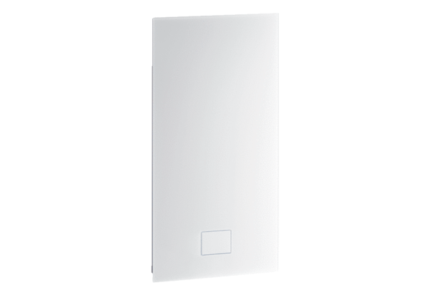Osłona WS 75 UPGAOpakowanie jednostkowe: 1 sztukaAsortyment: K
Numer artykułu: 0093.1619Producent: MAICO

